

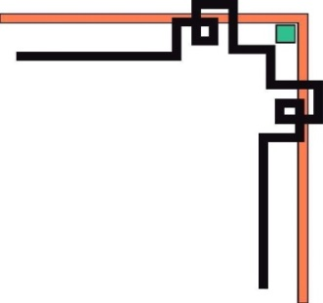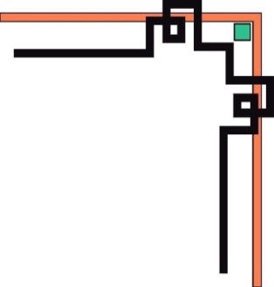

Báo cáo: Thiết kế Active Directory bảo mật

Sinh viên : An Viết Cầu

MSSV: PH05439

Lớp: COM2043

Giảng viên: Trần Thanh Long

Hà Nội, 08 tháng 11, năm 2018

Mục lục

Phần 1: Cài đặt Additional Domain Controller. 3

Phần 2: Triển khai Read Only Domain Controller (RODC). 10

Phần 3: Triển khai Domain Con (Child Domain). 17

# Phần 1: Cài đặt Additional Domain Controller.

Bước 1: Cấu hình TCP/IP cho máy ADC

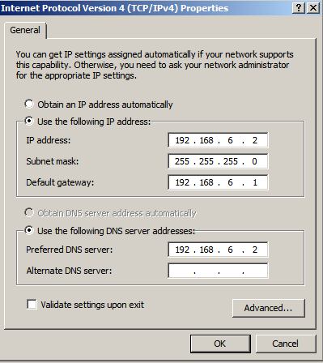

Bước 2: Chạy lệnh dcpromo.exe trong cửa sổ Run

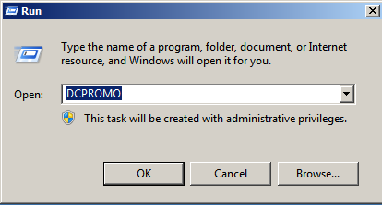

Bước 3: Cửa sổ Choose a Deployment Configuration.

* Chọn mục Existing Forest🡺 chọn mục “Add a domain controller to existing domain”🡺 nhấn “Next”.

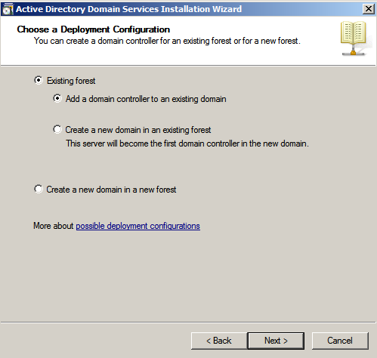

Bước 4: Cửa sổ Netwwork Credentials.

* Trong mục “Type the name of any domain in the forest where you want to plan to install to this domain controller” gõ vào tên domain đã tồn tại.
* Mục “Alternate Credentials” nhập vào tài khoản cho máy tính này join domain.

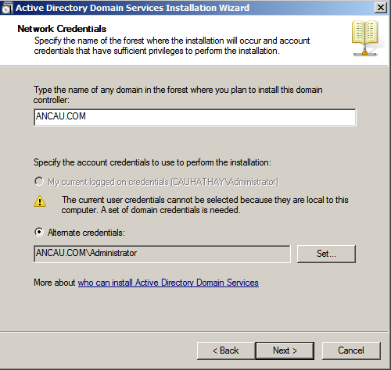

Bước 5: Cửa sổ “Select a Domain”.

* Chọn tên miền cần gia nhập🡺 nhấn “Next”.

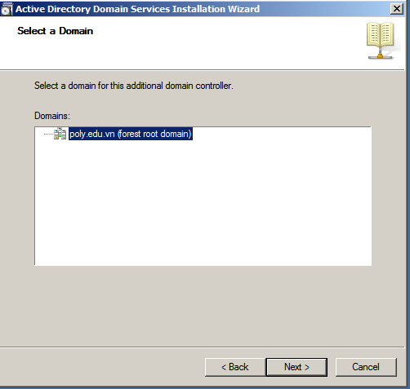

Bước 6: Cửa sổ Select a Site:

* Chọn site🡺 chọn “Next”.

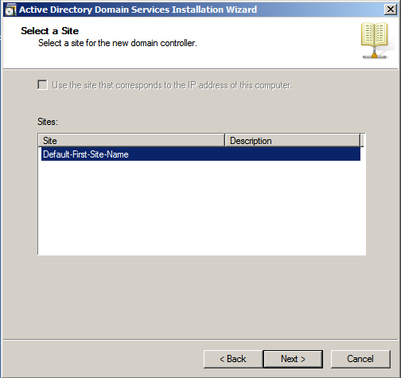

Bước 7: Cửa sổ Additional Domain controller Options.

* Chọn “DNS Server” và “Global catalog”.

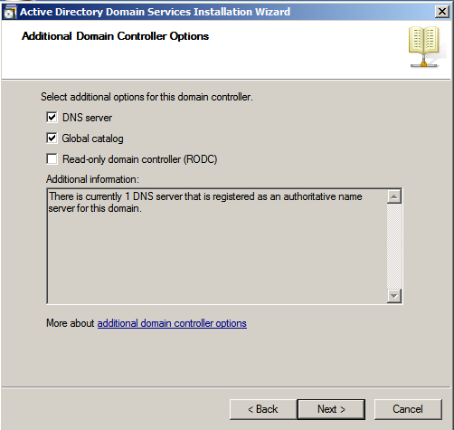

Bước 8: Ủy quyền DNS.

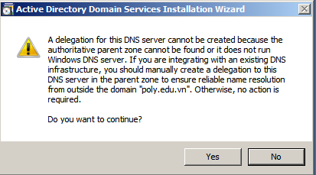

Bước 9: Cửa sổ Location for Database, Log file, and SYSVOL.

* Để mặc định🡺 chọn “Next”.

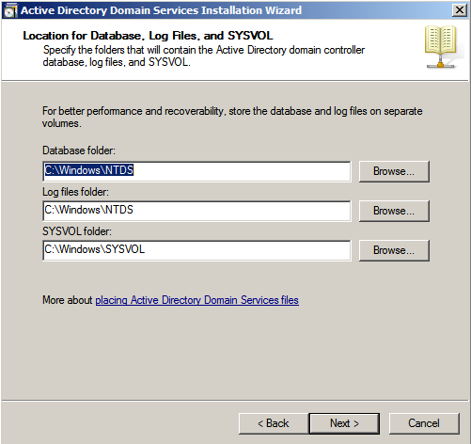

Bước 10: Cửa sổ “Directory Services Restore Mode Administrator Password”.

* Nhập vào mật khẩu để khôi phục Active Directory🡺 nhấn “Next”.

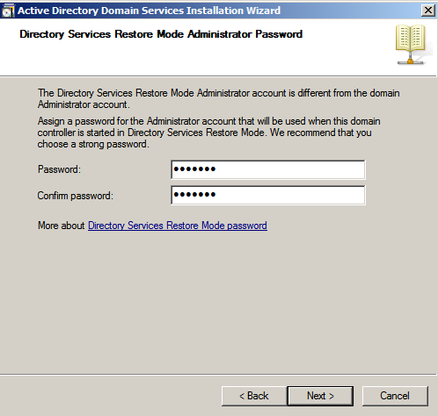

Bước 11: Hệ thống tiến hành cài đặt.

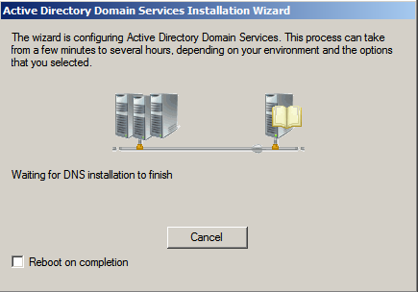

Bước 12: Kết quả tại Additional Domain Controller.

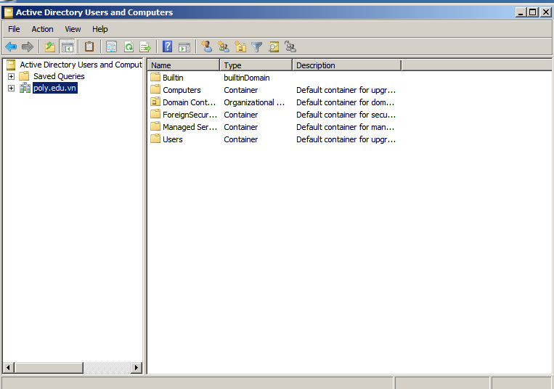

# Phần 2: Triển khai Read Only Domain Controller (RODC).

Bước 1: Cấu hình TCP/IP cho máy RODC



Bước 2: Chạy lệnh dcpromo.exe trong cửa sổ Run



Bước 3: Cửa sổ Choose a Deployment Configuration.

* Chọn mục Existing Forest🡺 chọn mục “Add a domain controller to existing domain”🡺 nhấn “Next”.



Bước 4: Cửa sổ Netwwork Credentials.

* Trong mục “Type the name of any domain in the forest where you want to plan to install to this domain controller” gõ vào tên domain đã tồn tại.
* Mục “Alternate Credentials” nhập vào tài khoản cho máy tính này join domain.



Bước 5: Cửa sổ “Select a Domain”.

* Chọn tên miền cần gia nhập🡺 nhấn “Next”.



Bước 6: Cửa sổ Select a Site:

* Chọn site🡺 chọn “Next”.



Bước 7: Cửa sổ Additional Domain controller Options.

* Chọn “DNS Server” ,“Global catalog” và “Read-only domain controller(RODC)”

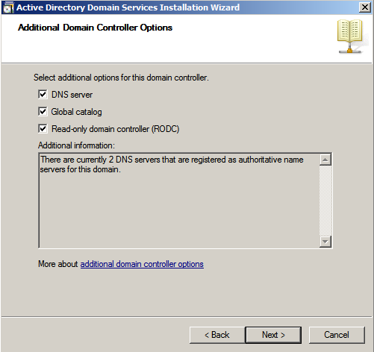

Bước 8: Cửa sổ Delegation of RODC Instrallation and Administrator.

* Phần “Group of user” nhập vào user quản trị cho hệ thống.

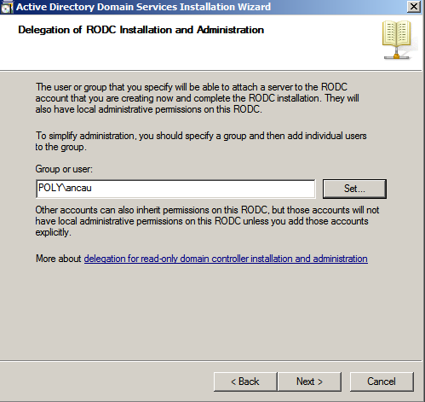

Bước 9: Cửa sổ Location for Database, Log file, and SYSVOL.

* Để mặc định🡺 chọn “Next”.



Bước 10: Cửa sổ “Directory Services Restore Mode Administrator Password”.

* Nhập vào mật khẩu để khôi phục Active Directory🡺 nhấn “Next”.



Bước 11: Hệ thống tiến hành cài đặt.



Bước 12: Hoàn thành triển khai RODC.

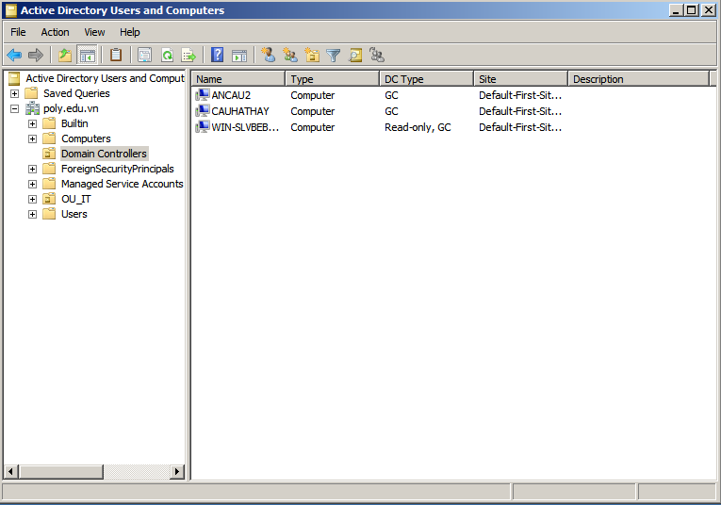

# Phần 3: Triển khai Domain Con (Child Domain).

Bước 1: Cấu hình TCP/IP cho máy DC chứa child domain

Bước 2: Chạy lệnh dcpromo.exe trong cửa sổ Run



Bước 3: Cửa sổ “Choose a Deployment Configuration”.

* Chọn mục “Exitsting” và “Create a new domain an Exitsting forest”.

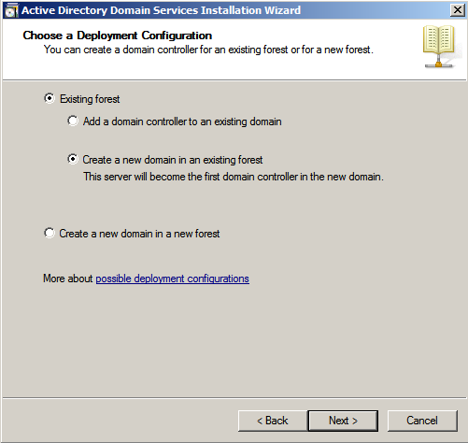

Bước 4: Cửa sổ “Network Credentials”.

* Mục “Type the name of any domain in the forest where you plan to install this domain controller” nhập tên miền cha 🡺 phần “Altemate credentials” chọn tài khoản được cho phép trên domain.



Bước 5: Cửa sổ “Name the New Domain”.

* Mục “Name the New Domain” nhập tên miền cha.

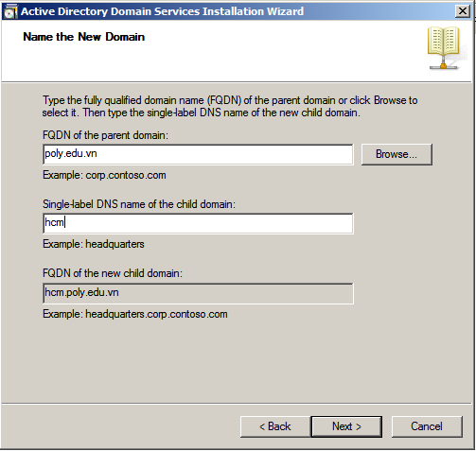

Bước 6: Mục “Additional Domain Controller Options”.

* Chọn vào “DNS Server” 🡺 nhấn “Next”.

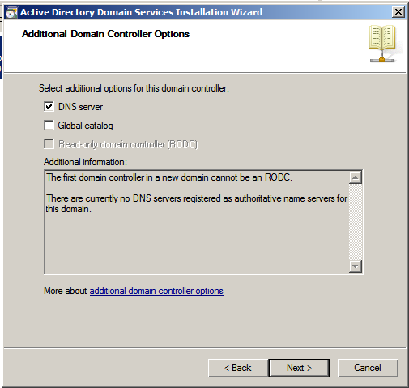

Bước 7: Hệ thống tiến hành cài đặt.

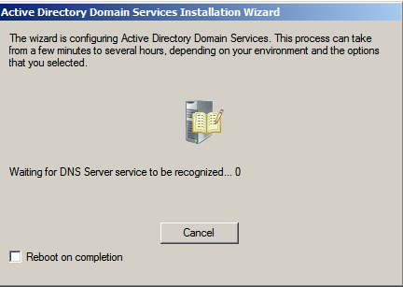v

Bước 8: Chỉnh lại TCP/IP.

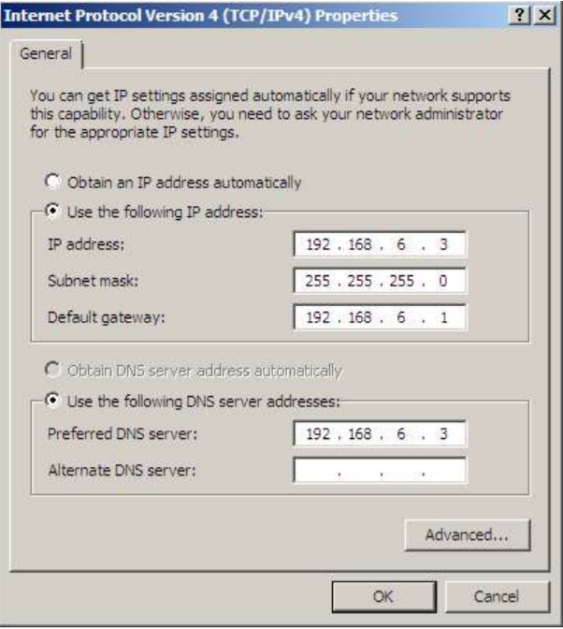

Bước 9: Tạo 1 tài khoản người dung để Join Domain.

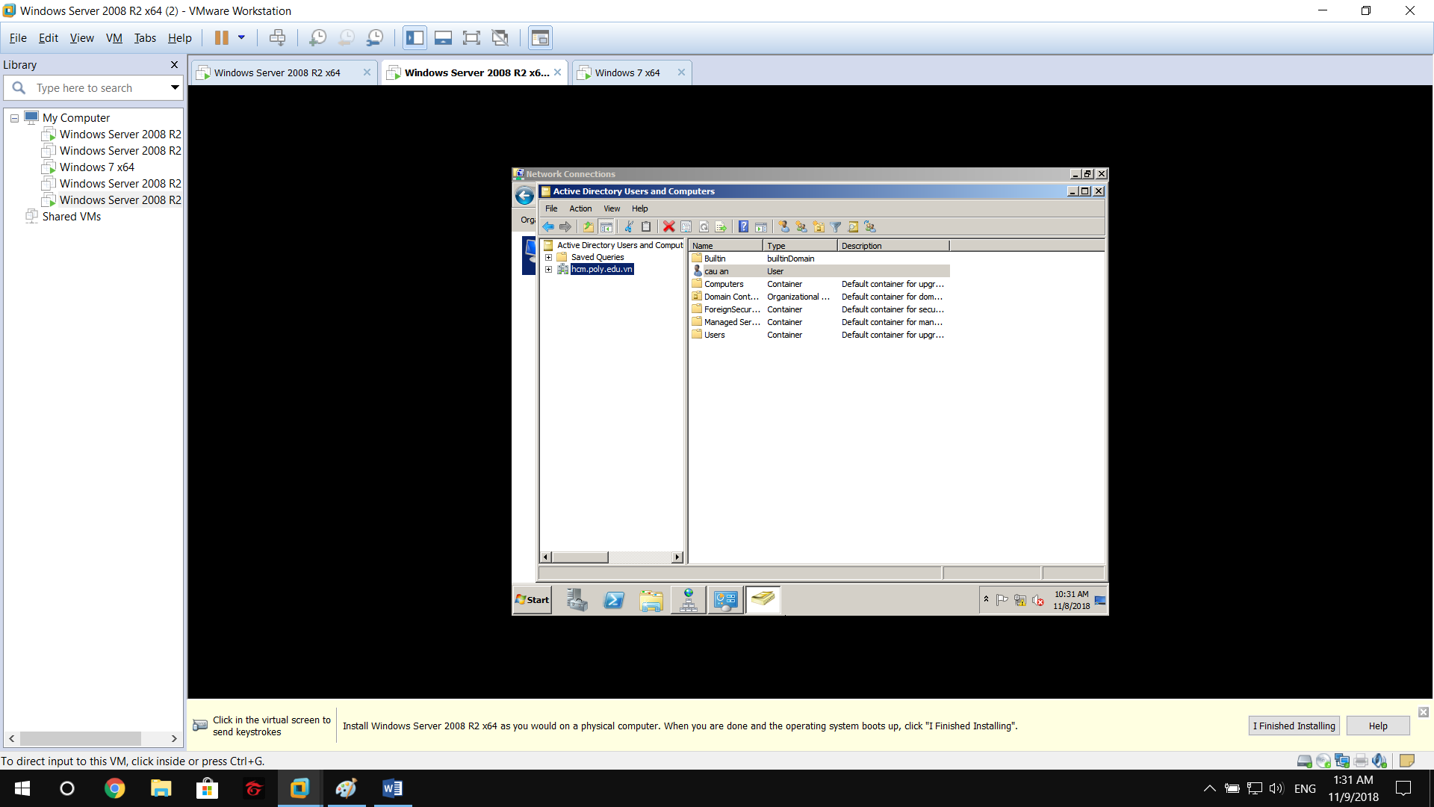

Bước 10: Tạo Reverse Lookup Zones.

Bước 11: Cửa sổ “Zone type”.

* Chọn “Primary zone”.

Bước 12: Cưa sổ “Active Directory Zone Replication Scope”.

* Chọn “To all DNS Server in this Domain”.

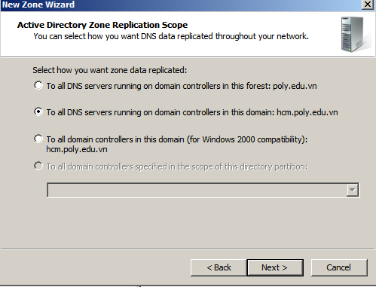

Bước 13: Cửa sổ “Reverse Lookup Zone Name”.

* Nhập đại chỉ Network ID.

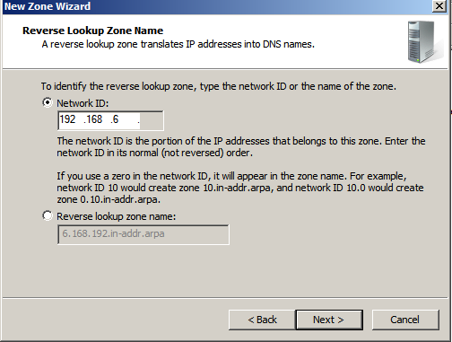

Bước 14: Kết quả tạo “Reverse Lookup Zones”.

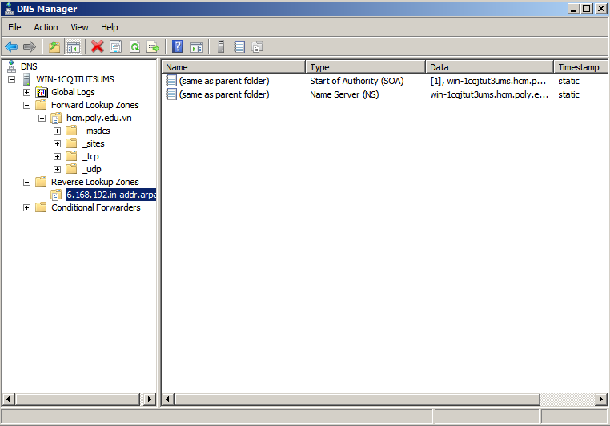

Bước 15: Join máy client vào tên miền con.

